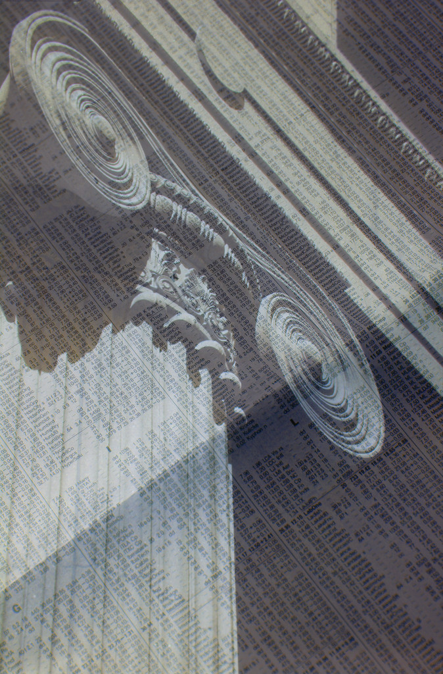

Spring 2016

Lorem Ipsum Dolor

Sed risus pede, laoreet laoreet, scelerisque vel, eleifend a, enim. Praesent eu urna.

#### Dolor

#### Page 5

In hac habitasse platea dictumst. Nullam pulvinar urna et ipsum.

#### Ipsum

#### Page 3

Suspendisse vestibulum enim in mauris. In hac habitasse platea dictumst.

#### Page 2

#### Lorem

Continued on

In hac habitasse platea dictumst. In mollis malesuada velit. Sed ut ipsum vel elit tristique hendrerit. Cras vel turpis. In est nibh, tristique in, tincidunt a, volutpat ut, augue. Nam at tortor sed lectus ultricies nonummy. Aenean consequat augue ac ipsum. Mauris sit amet erat aliquet orci fermentum interdum. Praesent malesuada malesuada lorem. Duis suscipit, leo eu ullamcorper volutpat, ipsum arcu sodales massa, vel pretium mauris sapien volutpat tortor.

Integer consequat est sed augue. Praesent ultrices dolor ut augue. Aliquam volutpat congue erat. Quisque viverra. Sed ac mi.

##### Morbi aliquet volutpat pede.

Nam nisl. Nam congue pede a augue. Mauris diam arcu, pellentesque non, dictum quis, sollicitudin et, sapien. Ut pretium mollis augue. Donec semper, massa in cursus euismod, mi purus ornare risus, in porta ligula ligula id erat. Praesent magna. In mauris ante, varius quis, rhoncus sit amet, interdum sit amet, nisi. Vivamus orci. Ut ac neque et tortor porttitor volutpat. Nam placerat viverra metus. Nullam enim mauris, egestas ut, consectetuer sed, aliquam sit amet, odio. Vivamus enim tortor, vulputate in, interdum quis, cursus eget, orci. Morbi in odio vel quam rutrum rhoncus. Mauris mauris augue, iaculis et, placerat at, cursus a, lectus.

Proin nec metus. Nulla facilisi. Aliquam pulvinar. Sed congue, pede eget placerat pulvinar, felis arcu lobortis nisl, eget interdum augue tortor ut nisl. Proin porta aliquam arcu. Integer est turpis, auctor vel, semper in, facilisis non, urna. Quisque tristique nonummy elit. Duis mauris mauris, pellentesque vitae, commodo quis, lacinia et, felis. Suspendisse dignissim sem a leo. Ut euismod mattis neque. Nunc eget enim vehicula mauris adipiscing tempor. Nulla fermentum neque quis est.

Pellentesque lacus leo, placerat eu, blandit vulputate, scelerisque vitae, nunc. Suspendisse varius sodales ipsum. Nulla facilisi. Maecenas sagittis pede nec mi. Vivamus quis pede id elit convallis euismod. Etiam vestibulum tincidunt massa. Donec convallis. Vestibulum iaculis tempor massa. Mauris ut tortor a turpis mattis pretium. Nam eget dolor. Praesent lobortis, quam non varius mollis, tortor massa tincidunt metus, quis gravida elit urna ut purus. Pellentesque venenatis, pede quis fringilla vestibulum, arcu pede interdum velit, ac mattis enim leo ac diam. Nunc eu mauris vel magna sollicitudin rutrum.

##### Suspendisse potenti.

Proin at urna sed sapien nonummy luctus. Ut nunc. Curabitur convallis, mi ultrices scelerisque tristique, ante nunc blandit urna, in congue lorem augue eu urna. Donec et massa. Donec lacus leo, suscipit vel, porttitor ac, porttitor eu, libero.

Suspendisse ultricies aliquam purus. Nam rutrum, mauris vitae porttitor placerat, elit eros euismod leo, eget posuere tellus nisi quis ipsum. Praesent purus. Ut enim lacus, luctus luctus, aliquam interdum, commodo quis, nibh. Pellentesque iaculis. Proin in erat sit amet erat ultricies iaculis. Morbi consectetuer fringilla metus. Maecenas et dolor.

Nulla ultricies euismod libero. Cras ac neque. In hac habitasse platea dictumst. Aenean quis velit. Sed a elit ac dolor blandit malesuada. Ut tempor. Donec ac neque. Vivamus lacinia. Curabitur tincidunt, libero eget dapibus auctor, diam turpis rutrum libero, et scelerisque eros lorem quis dui. Fusce et pede vitae ligula rhoncus lobortis. Nunc suscipit fringilla ipsum.

Proin luctus mattis neque. In hac habitasse platea dictumst. Duis sodales suscipit libero. Nullam dignissim mattis dui. Vestibulum venenatis iaculis risus. Vivamus porttitor pede in erat. Nullam vel nulla. Duis quis dolor sed est consectetuer vestibulum.

Maecenas at lorem viverra orci mollis ultricies. Integer imperdiet pede a nisi. Vivamus mi tortor, accumsan sed, cursus ac, rhoncus ut, neque. Donec consequat enim eget augue. Etiam gravida tempus tellus. Sed posuere cursus lacus. Nunc facilisis. Aliquam suscipit.

In sodales porta ante. Suspendisse potenti. Vestibulum semper, arcu in auctor sagittis, eros quam gravida eros, at consequat enim turpis at risus. Integer luctus justo quis sapien. Fusce ipsum. Pellentesque luctus. Donec vulputate accumsan elit. Pellentesque habitant morbi tristique senectus et netus et malesuada fames ac turpis egestas. Nam non dui. Proin luctus ipsum vitae sapien. Proin vel lectus. Integer ac nisl at enim mollis iaculis. Quisque rutrum consequat elit. Nulla tincidunt justo posuere felis. Morbi eget libero ut ligula fringilla varius. Mauris vulputate mauris eget diam. Donec vehicula dapibus augue. Donec sed mauris vel metus aliquet vulputate. Fusce fermentum.

##### Vestibulum ipsum.

Pellentesque quis magna. Sed ornare fermentum diam. Integer ullamcorper porttitor arcu. Nullam sodales pede in dolor. Vestibulum ante ipsum primis in faucibus orci luctus et ultrices posuere cubilia Curae; Suspendisse potenti. Nunc pede velit, adipiscing quis, congue vitae, ullamcorper vitae, turpis. Maecenas viverra. Nunc rhoncus augue vel dolor. Quisque eget nulla. Aliquam eget libero.

Nunc lacinia dui vitae dui. Nunc at dolor ut enim porta elementum.

##### Ut tristique leo ut tellus.

Aenean ultricies ipsum quis odio. Integer vitae libero. Vestibulum felis leo, facilisis a, blandit adipiscing, bibendum eget, eros. Cras ac ante a metus viverra pulvinar. Curabitur porttitor, sapien ut scelerisque rutrum, magna metus pellentesque nisl, eget faucibus magna nibh eu enim. Cras mattis nunc vitae purus. Mauris pretium elit vel lectus. Mauris faucibus. Duis nibh erat, dignissim vel, suscipit ac, cursus et, lacus. Morbi massa pede, posuere vel, porta ut, semper a, urna.

Aenean turpis enim, eleifend sit amet, dignissim ut, aliquet non, quam. Nam aliquam purus. Duis elit risus, feugiat quis, posuere eget, egestas id, diam. Morbi metus. Suspendisse potenti. Morbi eget quam vitae odio commodo suscipit. Nulla a augue vel enim accumsan adipiscing. Cras sit amet urna. Pellentesque habitant morbi tristique senectus et netus et malesuada fames ac turpis egestas. Ut sit amet dui.

Praesent accumsan malesuada metus. Maecenas sagittis enim id enim. Pellentesque habitant morbi tristique senectus et netus et malesuada fames ac turpis egestas. Cras quis massa at tellus ornare scelerisque. Praesent et elit quis diam accumsan mattis. Quisque placerat sem. Pellentesque nibh. Sed quis massa suscipit nisi nonummy imperdiet. Fusce et magna.

### Vivamus leo nunc, blandit convallis, dapibus a, hendrerit sed, velit.

# Aliquam volutpat congue erat.

🙞 Vivamus tincidunt sollicitudin nisl. 🙜

Demo Proposal D

Nunc malesuada. Vestibulum aliquet ultrices tellus. Pellentesque varius lobortis mauris.

Quisque consectetuer, orci sit amet placerat adipiscing, nisl nisi euismod urna, nec lacinia urna mauris nec leo. Ut mollis risus nec erat.

Curabitur fringilla facilisis lectus. Quisque posuere imperdiet diam. Mauris lobortis. Nulla ornare orci consectetuer arcu.

Nam gravida. Etiam sapien leo, convallis laoreet, suscipit nec, eleifend eu, pede. In tempor. Nullam lacinia auctor nibh. Morbi sodales.

Sed at ante quis nisl egestas varius. Pellentesque habitant morbi tristique senectus et netus et malesuada fames ac turpis egestas.

## Pellentesque ligula lacus, varius in, auctor vel, vestibulum in, elit.

#### Donec vitae magna.

Nullam suscipit fermentum odio. Quisque iaculis consequat purus.

Cras ullamcorper commodo justo. Maecenas tortor. Cras fringilla risus pharetra sem. Donec feugiat luctus tortor. Nulla venenatis, lorem in dapibus rutrum, diam libero accumsan pede, at elementum ipsum felis sed magna.

#### Integer elementum.

Morbi erat pede, blandit eu, ultrices sed, aliquet quis, orci. Duis nibh.

Curabitur nonummy. Quisque consectetuer orci non arcu porttitor egestas. Maecenas quis quam. Aliquam erat volutpat.

Aliquam

Pellentesque ac orci. Quisque a turpis at elit euismod malesuada. Etiam vel nibh id mauris mollis porttitor. Donec sagittis libero ac magna. Cras orci ipsum, ultrices quis, ultricies vitae, dignissim venenatis, quam.

Nulla eu odio elementum felis consectetuer mollis. Sed non turpis eget ligula aliquam ullamcorper. Mauris porta sollicitudin mauris.

Mauris at massa. Sed sit amet sem sit amet justo faucibus ultricies. Curabitur ornare, orci id rutrum aliquet, dui risus feugiat neque, quis rhoncus nulla felis in enim. Aenean eu ante quis risus sollicitudin cursus. Donec turpis nunc, rhoncus ac, venenatis ut, mollis id, est.

Suspendisse vehicula pellentesque purus. Nulla facilisi. Donec ornare lacus vitae orci. Cras ante. Vestibulum vehicula, ligula vel imperdiet ullamcorper, tortor ipsum nonummy dui, viverra hendrerit sapien diam malesuada elit.

Etiam diam tortor, aliquet semper, tristique sed, imperdiet in, turpis. Sed risus lacus, iaculis non, iaculis eget, volutpat quis, nibh.

Aliquam erat volutpat. Morbi lectus urna, congue nec, malesuada eget, sodales vitae, felis. Vestibulum vel purus. Nam non massa.

## Suspendisse vestibulum enim in mauris.

##### Nulla nec metus vitae nisi varius feugiat. Cras nulla turpis, euismod mattis, placerat nec, dictum ultricies, dolor.

Sed sit amet neque ac mauris dignissim imperdiet. Vivamus in dui. Pellentesque mattis porta nunc. Nulla tellus nunc, egestas nec, feugiat eu, fermentum vitae, ligula.

Duis eget sem mattis velit blandit placerat. Vestibulum malesuada, ante eget congue luctus, dui lorem hendrerit neque, vitae vehicula sem dui sit amet leo.

Lorem ipsum dolor sit amet, consectetuer adipiscing elit. Nam a augue. Aenean dolor. Mauris nec elit. Mauris auctor urna at nibh. Vestibulum ante ipsum primis in faucibus orci luctus et ultrices posuere cubilia Curae; Pellentesque habitant morbi tristique senectus et netus et malesuada fames ac turpis egestas. Nam tempor arcu eu dolor.

Fusce mauris est, volutpat a, eleifend quis, venenatis eget, leo. Praesent venenatis ante vel metus. Nulla facilisis nisi et ligula. Suspendisse viverra pulvinar pede.

Duis orci augue, ultricies consequat, vehicula in, dapibus ut, nisi. Sed eget ante. Donec odio odio, dapibus a, viverra et, viverra sed, tortor.

Donec sed sem ac justo ullamcorper lobortis. Donec metus ipsum, pulvinar sit amet, vehicula ut, vehicula gravida, lorem. Nam rhoncus dolor et lorem. Nam eros massa, pellentesque eu, mattis vitae, mollis nec, sapien.

Sed et tellus at quam sagittis pharetra. Donec faucibus sagittis justo.

In hac habitasse platea dictumst.

Continued…

Vestibulum sit amet magna in erat varius volutpat. Proin sodales, felis nec bibendum pharetra, sem arcu bibendum diam, quis pellentesque elit lectus eu velit.

Maecenas pretium cursus nulla. Sed tincidunt cursus diam. Proin dapibus, erat eu fringilla gravida, neque mi pretium massa, ac varius sem orci eu lorem. Nam tempor.

Praesent urna metus, ultrices in, viverra eget, rhoncus a, arcu. Vivamus mi sapien, tincidunt ut, ultricies in, bibendum eu, sem. Nulla facilisi.

#### Sed risus pede, laoreet laoreet, scelerisque vel, eleifend a, enim. Praesent eu urna.



[Street Address]  
[City], [State][Postal Code]

[Web Address]

Lorem Ipsum Dolor

Address Line 1  
Address Line 2  
Address Line 3  
Address Line 4

[Recipient]

Sed libero sem, rutrum vitae, nonummy et, pretium eget, diam. In tristique auctor mi. Fusce sit amet augue. Praesent elementum volutpat lectus. Cras sollicitudin sem eget magna. Sed iaculis erat imperdiet velit. Aliquam vehicula, mauris at pharetra semper, dui arcu lobortis lorem, non faucibus ligula elit vel magna.

Aliquam eleifend, mauris vel pellentesque elementum, massa augue convallis ligula, vestibulum cursus pede lectus at nunc. Sed iaculis massa non tortor. Mauris interdum tincidunt lacus. Donec sit amet velit. Pellentesque congue pharetra est. In ligula arcu, dapibus ac, auctor non, bibendum sit amet, elit. Nullam vel nisl id eros bibendum commodo.

### Vestibulum cursus turpis eget velit. Integer lorem.

# Fusce ac ligula a magna bibendum tempus.

Lorem Ipsum Dolor

Spring 2016